|  |  |
| --- | --- |
| **TRƯỜNG TIỂU HỌC TRƯNG VƯƠNG**  Họ và tên: ………………………………  Lớp: ………….. | **ĐỀ KIỂM TRA CUỐI HKI**  **MÔN TOÁN LỚP 1**  **Năm học: 2024 – 2025** |

*Thứ …… ngày ….. tháng ….. năm 20….*

|  |  |
| --- | --- |
| **Điểm**  *…………….* | **Nhận xét của giáo viên**  .............................................................................................................................................................................................................................................................. |

**I. Trắc nghiệm**: Khoanh vào chữ cái đặt trước ý trả lời đúng nhất và thực hiện theo yêu cầu.

**Câu 1**:  Kết quả phép tính: 9 - 7 là: ***(1điểm)***

|  |  |  |  |
| --- | --- | --- | --- |
| A. 4 | B. 3 | C. 2 | D. 1 |

**Câu 2:** Viết số thích hợp vào chỗ chấm: ***(1điểm)***



Trong bốn số trên thì số lớn nhất và số bé nhất là: ..............................................

**Câu 3: Dấu cần điền vào chỗ chấm của phép tính 7 + 2 .....8 - 0 là: *(1điểm)***

|  |  |  |  |
| --- | --- | --- | --- |
| A. > | B. < | C. = | D. + |

**Câu 4:** Số cần điền vào chỗ chấm của 4 + 5 >........> 4 + 3 là: ***(1điểm)***

|  |  |  |  |
| --- | --- | --- | --- |
| A. 5 | B. 6 | C. 7 | D. 8 |

**Câu 5:** Cho biết, hình dưới đây có mấy hình tam giác? ***(1điểm)***

|  |  |
| --- | --- |
| A. 5  B. 6  C. 7  D. 8 |  |

**Câu 6**: Hình dưới có bao nhiêu khối hộp chữ nhật? ***(1điểm)***

|  |  |
| --- | --- |
| A. 3  B. 4  C. 5  D. 6 |  |

**Câu 7:** Chọn kết quả đúng cho phép tính 9 – 5 + 3 ***(1điểm)***

|  |  |  |  |
| --- | --- | --- | --- |
| A. 7 | B. 8 | C. 9 | D. 10 |

**II. Tự luận:**

**Câu 8:** Sắp xếp các số **10, 0, 6, 8** theo thứ tự từ bé đến lớn.  ***(1điểm)***

*…………………………………………………………………………………………………………..*

**Câu 9:**  Viết phép tính thích hợp vào ô trống. ***(1điểm)***

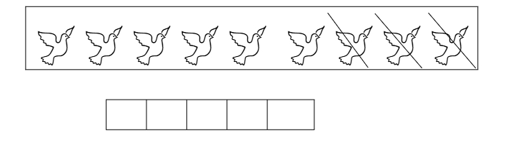

**Câu 10:** Hãy viết tất cả các phép tính phù hợp với mô hình dưới đây: ***(1điểm)***

**10**

**8**

**2**

***…………………………………………………………………………………………………………………………………………………………………………………………………………………………………………………………………………………………………………………………………………………………………………………………………………………………………………***